Кому:
Коммерческое предложение от 28.03.2022 г.
Уважаемые господа!
В соответствии с Вашим запросом, предлагаем Вашему вниманию полуприцеп со следующими техническими параметрами. Цена указана в рублях с НДС 20%, на условиях
самовывоза г. Тверь.
Низкорамный трал-телескоп Specpricep 9942L4, 2022 г.в., гидротрапы 8 градусов, в наличии в г. Тверь, готов к отгрузке.
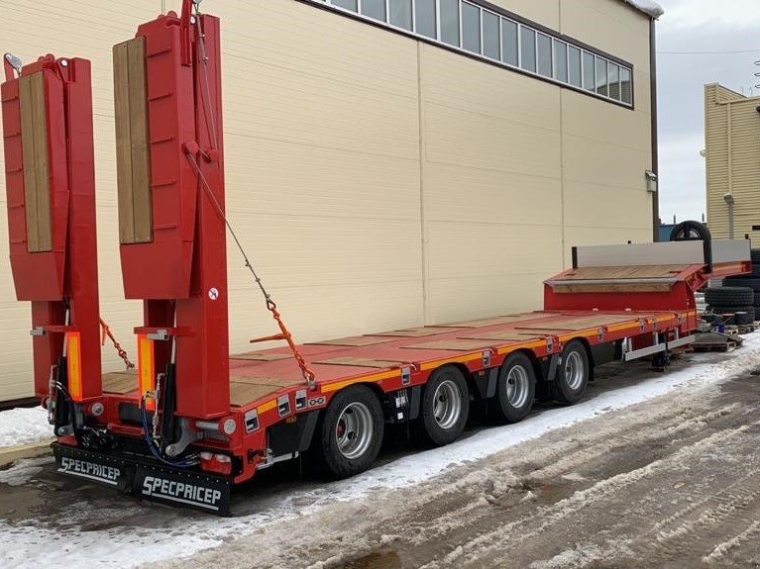
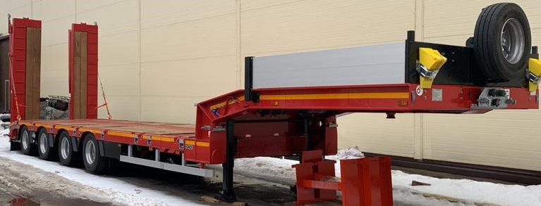
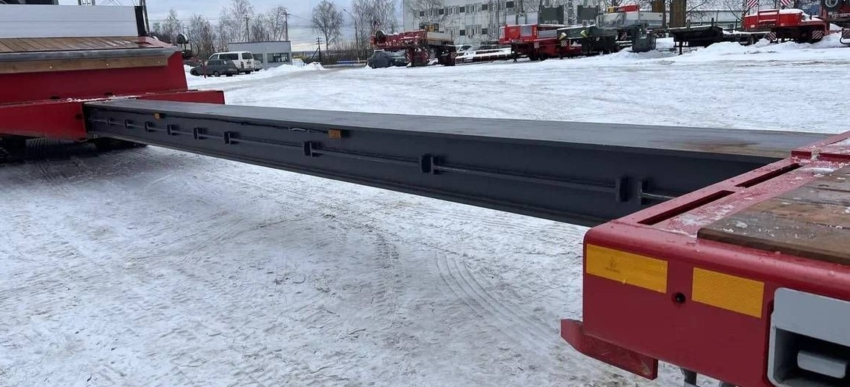

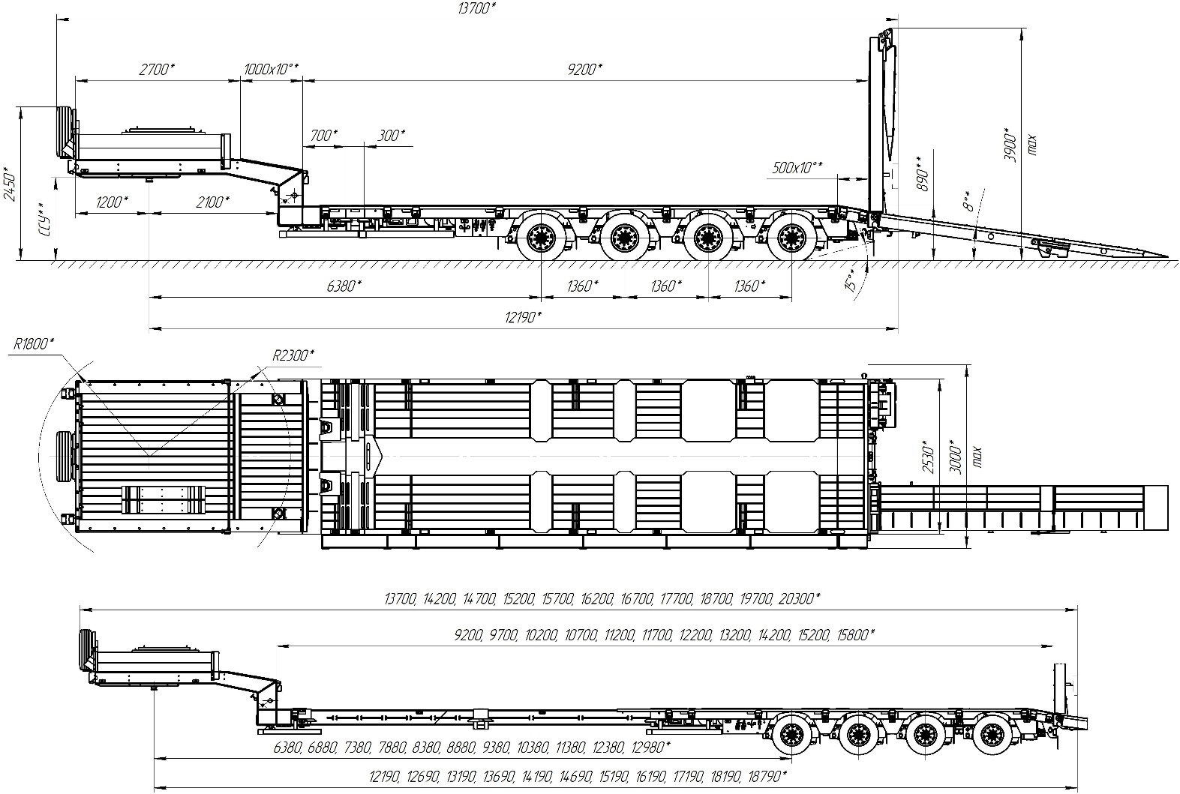

Скачать фото с сайта:
https://www.maxcar54.ru/catalog/pritsepy-i-polupritsepy/traly/tral-teleskop-specpricep-9942l4-gidrotrapy/

Видео тралов SpecPricep:
https://www.youtube.com/playlist?list=PLrw39I_qGQmzA0eYCJO4HcO-g08M8vjXR

№п/п | Наименование параметров |  | Согласованные требования
1 | Основные параметры
1.1. | Модель (модификация) |  | SPECPRICEP 9942L4 | 9942L4
1.2. | Грузоподъемность, кг |  | 52 000/52 000
1.3. | Рекомендуется тягач с нагрузкой на ССУ не менее, кг |  | 23 000
1.4. | Высота ССУ без нагрузки, мм | Высота ССУ под нагрузкой, мм | 1 250 | 1 200
1.5. | Радиус ометания задний, мм |  | 2 300
1.6. | Сцепной шкворень (диаметр в дюймах) |  | 3.5”
1.7. | Погрузочная высота грузовой площадки под нагрузкой, мм |  | 890
1.8 | Габариты рабочей площадки (длина до трапов х ширина), мм  В раздвинутом положении, мм  Уширение полуприцепа мм |  | 9 200 х 2 530  15 800  3 000
1.9 | Платформа, тип |  | с задним скосом
1.10. | Подвеска (тип) |  | пневматическая
1.11. | Оси (количество осей), шт |  | 1 2 3 4 5 6 7 8  □ □ □ ■ □ □ □ □
1.11.1 | Стационарные оси (расположение-порядковый номер) |  | 1-я 2-я 3-я 4-я 5-я 6-я 7-я 8-я нет  ■ ■ □ □ □ □ □ □ □
1.11.2 | Самоустанавливающиеся оси (расположение-порядковый номер) |  | 1-я 2-я 3-я 4-я 5-я 6-я 7-я 8-я нет  □ □ ■ ■ □ □ □ □ □
1.11.3 | Оси с принудительным управлением (расположение-порядковый номер) |  | 1-я 2-я 3-я 4-я 5-я 6-я 7-я 8-я нет  □ □ □ □ □ □ □ □ ■
1.11.4 | Подъемные оси (расположение-порядковый номер) |  | 1-я 2-я 3-я 4-я 5-я 6-я 7-я 8-я нет  ■ □ □ □ □ □ □ □ □
1.12 | Межосевое расстояние, мм |  | 1 360-1 360-1 360
1.13 | Количество колес, шт. + запасные колеса, шт. |  | 16 1
1.14 | Шина (размер, производитель), шт. |  | 235/75R17.5 GOODYEAR
1.15 | Опоры механические 2-х скоростные |  | да
1.16 | Тормозная система |  | EBS WABCO
1.17 | Материал настила |  | комбинированный (металл + дерево(бук))
2. | Дополнительное оборудование
2.1.1 | Площадка на гусаке |  | -
2.1.2 | Борта на гусаке (высота бортов 400 мм) |  | алюминиевые
2.2. | Тент на гусаке |  | нет
2.3. | Уширители (тип) |  | выдвижные
2.4. | Стопора от бокового смещения |  | нет
2.5. | Тракозацепы |  | нет
2.6. | Трапы (тип, ширина одного трапа, угол заезда) |  | гидравлические  двойного сложения  раздвижные
2.7 | Гидростанция автономная (ЭГА) |  | 2 кВт (вариант 2)
2.8. | Лебедка (тип, тяговое усилие) |  | нет
2.8.1 | Размещение лебедки |  | нет
2.9. | Дополнительные опоры (гидроопоры) |  | механические
2.10 | Цвет полуприцепа: |  | _RAL 3002 (красный)
2.11 | Борта на грузовой платформе |  | нет
2.12 | Стойки на грузовой платформе |  | нет
2.13 | Соединительные разъемы электрической системы: |  | ПС-325, ПС-326, ABS ISO 7638
2.14 | Соединительные головки пневматической системы |  | PALM
3. | Другие опции, примечание
3.1 | оси SAF (Германия), 1-я подъемная, 3-я и 4-я самоустанавливающаяся
3.2 | Стальной передний борт и стойки бортов гусака окрашены в черный матовый цвет.
3.3 | На переднем борту установлены съемные кронштейны из трубы 40х40 для знаков "Негабарит" 4 шт.
3.4 | Кронштейн для запасного колеса размещен посередине переднего борта (1шт)
3.5 | Гусак без отверстий под монтаж ящика. Полы гусака - деревянный настил.
3.6 | U-образный профиль для алюминиевых трапов на задней панели гусака.
3.7 | Съемные кронштейны из трубы 40х40 для знаков "Негабарит" под гусаком.
3.8 | Внутренняя часть раздвижки оцинкована и покрыта темно-серым грунтом, на задней раме - скользун из фторопласта.
3.9 | Стойки боковой защиты прикручиваются к нижней полке боковины.
3.10 | Защита межколесная съемная стальная. Окрашена в черный матовый цвет
3.11 | Съемные кронштейны из трубы 40х40 для знаков "Негабарит" на трапах гидравлических или на упоре приставных трапов.
3.12 | Гидравлические трапы 2-го сложения (один гидроцилиндр)

Документация | Руководство по эксплуатации  Технический паспорт
Специальная цена для Вашей компании: | 9 000 000,00 (девять миллионов) рублей с НДС 20%
Срок поставки: | В наличии, готов к отгрузке
Условия поставки: | самовывоз с завода-производителя – ООО «Компания «Спецприцеп» (Российская Федерация, г. Тверь, проезд Мелиораторов, д. 3-Б).
Гарантия: | 12 месяцев
Условия оплаты: | оплата в российских рублях, предоплата 100%.

С уважением, Карнаков Вячеслав Владимирович
директор ООО "МаксКар"
8 (383) 233-32-53
8-913-752-39-76
8-913-477-09-39 (служебный)
стоянка – Федеральная трасса Р-254,
северный обход Новосибирска,
п. Садовый, ул. Пасечная, 10,
(пост ГИБДД, гостиница «У самовара»)
maxcar54@mail.ru
www.maxcar54.ru
https://www.youtube.com/channel/UCIiFI5uro5xB8fkw0N0pyRg/videos
https://www.instagram.com/maxcar54ru/

